**Звіт лаб3**

**Частина 1**

**Відкрийте консоль і, використовуючи команди mkdir, створіть структуру каталогів:**

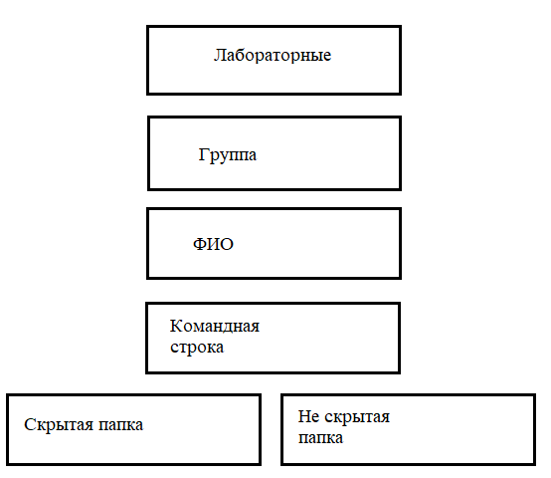

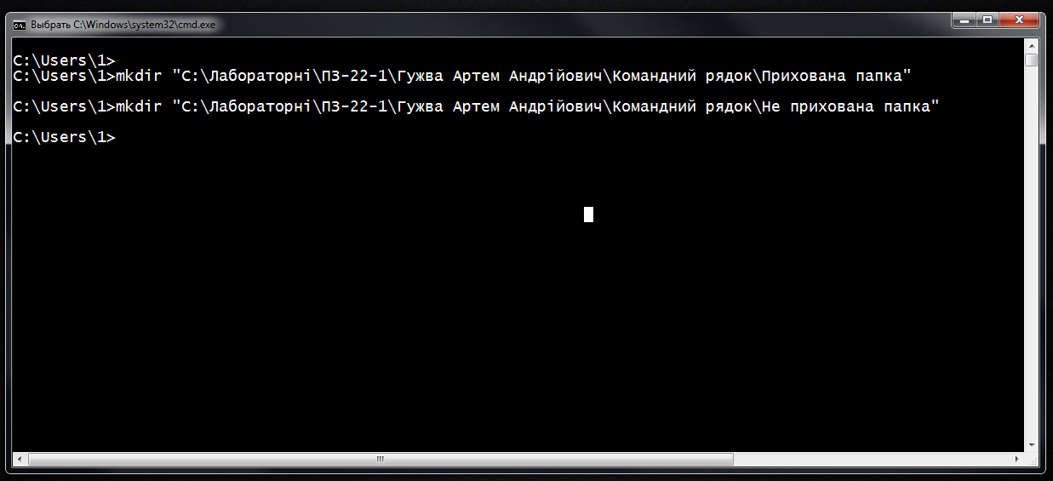

**За допомогою команди ATTRIB зробіть каталог «Скрытая папка» прихованим.**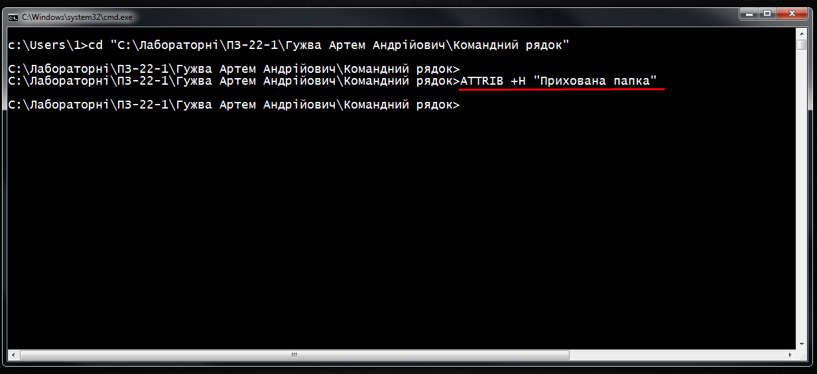

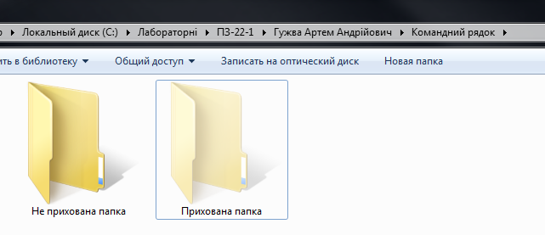

**Спробуйте вивести на екран допомогу з використання команди xcopy. На консолі ви побачите список ключів командного рядка для використання цієї команди.**

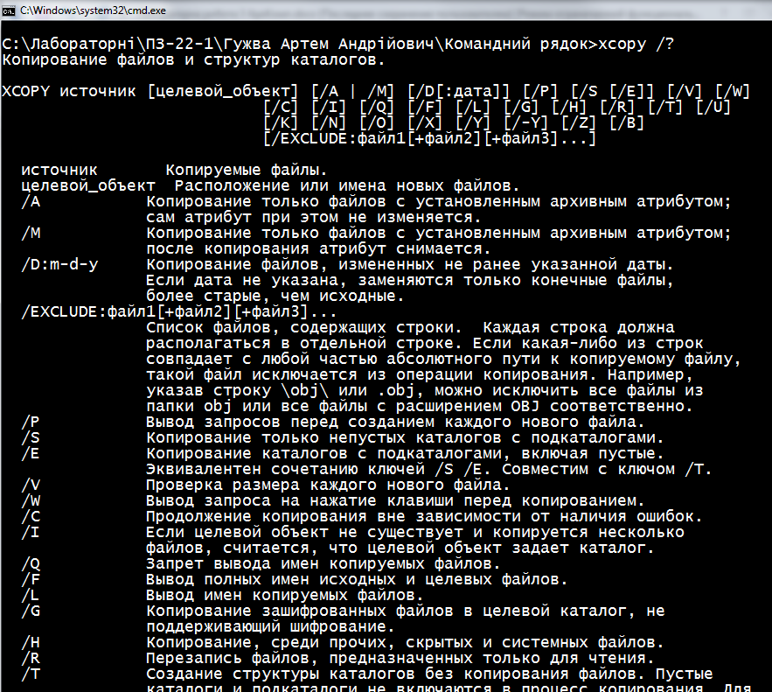

**Тепер спробуйте зробити те же саме, але використовуючи операцію >, спрямуйте вивід з консолі до файла copyhelp.txt, який знаходиться в каталозі «Не скрытая папка».**

Для коректного виводу у файл було встановлено кодування chcp 65001

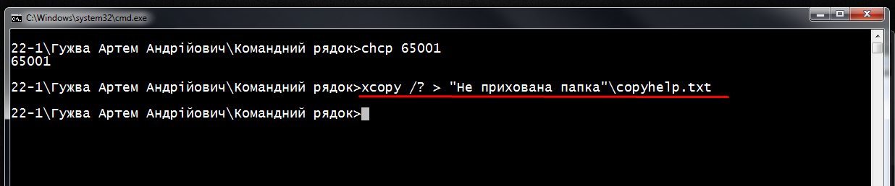

**Використовуючи команду xcopy, скопіюйте файл copyhelp.txt до каталога «Скрытая папка», при цьому перейменувавши його в copied_copyhelp.txt.**

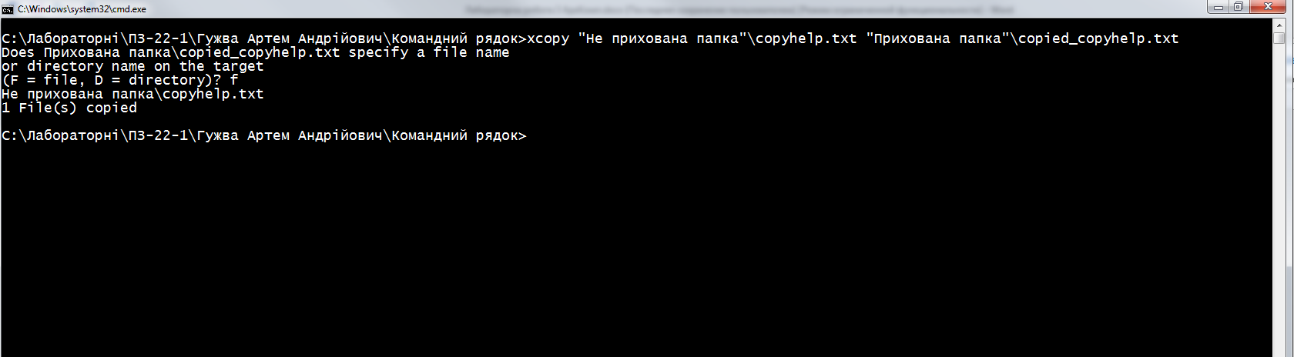

**Створіть batch файл, який виконує ті ж самі операції, але в каталозі Лабораторные\Группа\ФИО\batch:**

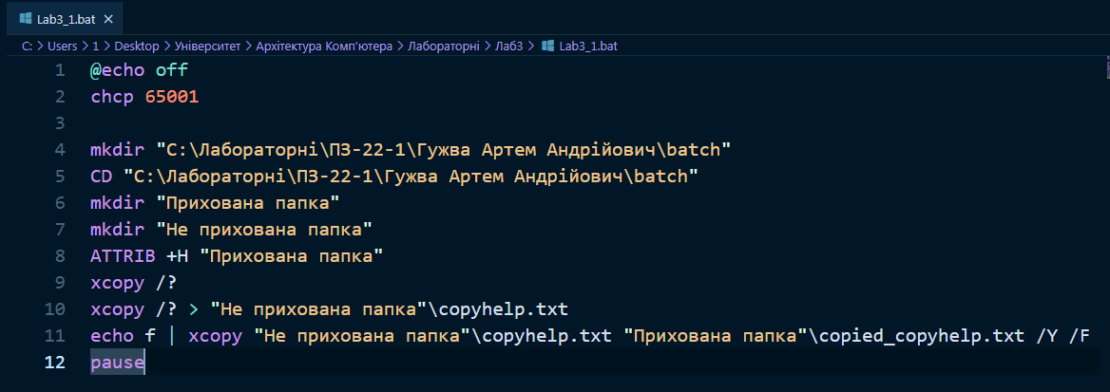

**Створити окремий batch-файл, який відкриватиме файл зі звітом в новому вікні і очікуватиме на закриття вікна.**

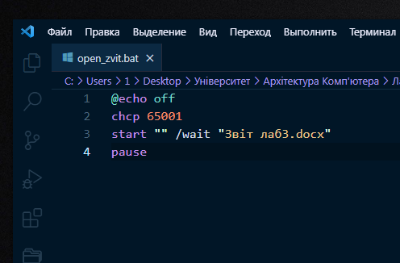

Для роботи цього коду, необхідно аби файл open_zvit.bat був в одній папці із файлом звіту.

**Частина 2**

Варіант 7. Підрахувати кількість файлів в підкаталогах (окремо).

Створений bat-файл може порахувати кількість файлів в підкаталогах починаючи із поточного каталогу, в якому викликається, а може прийняти каталог у якості параметра та виконувати свою логіку відносно нього.

Також у bat-файлі передбачений режим підказки, який викликається передачею у перший параметр «/?» або «help»

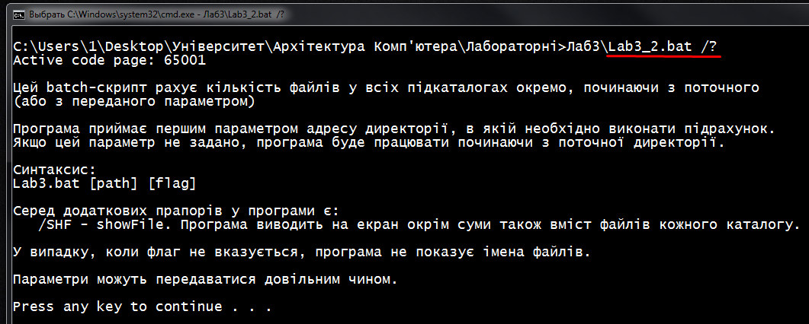

Усі деталі роботи програми описані на скріншоті підказки.

У якості другого параметру програмі можна передати флаг /SHF (showFile), який увімкне відображення не тільки кількості файлів у каталогах, а й назви цих файлів.

За замовчуванням відображення файлів вимкнено

Послідовність передачі параметрів не важлива.

Приклад роботи скрипта на створеній директорії із першого завдання (**флаг для відображення файлів не встановлено**)

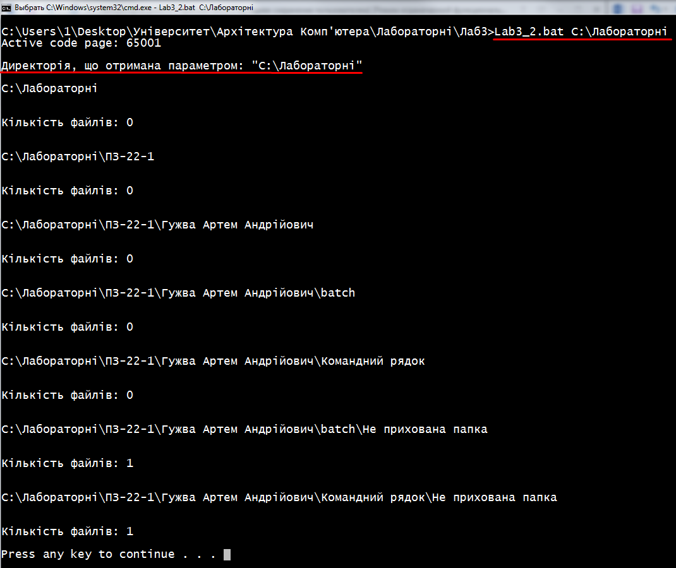

Той же приклад, але **із флагом для відображення файлів**

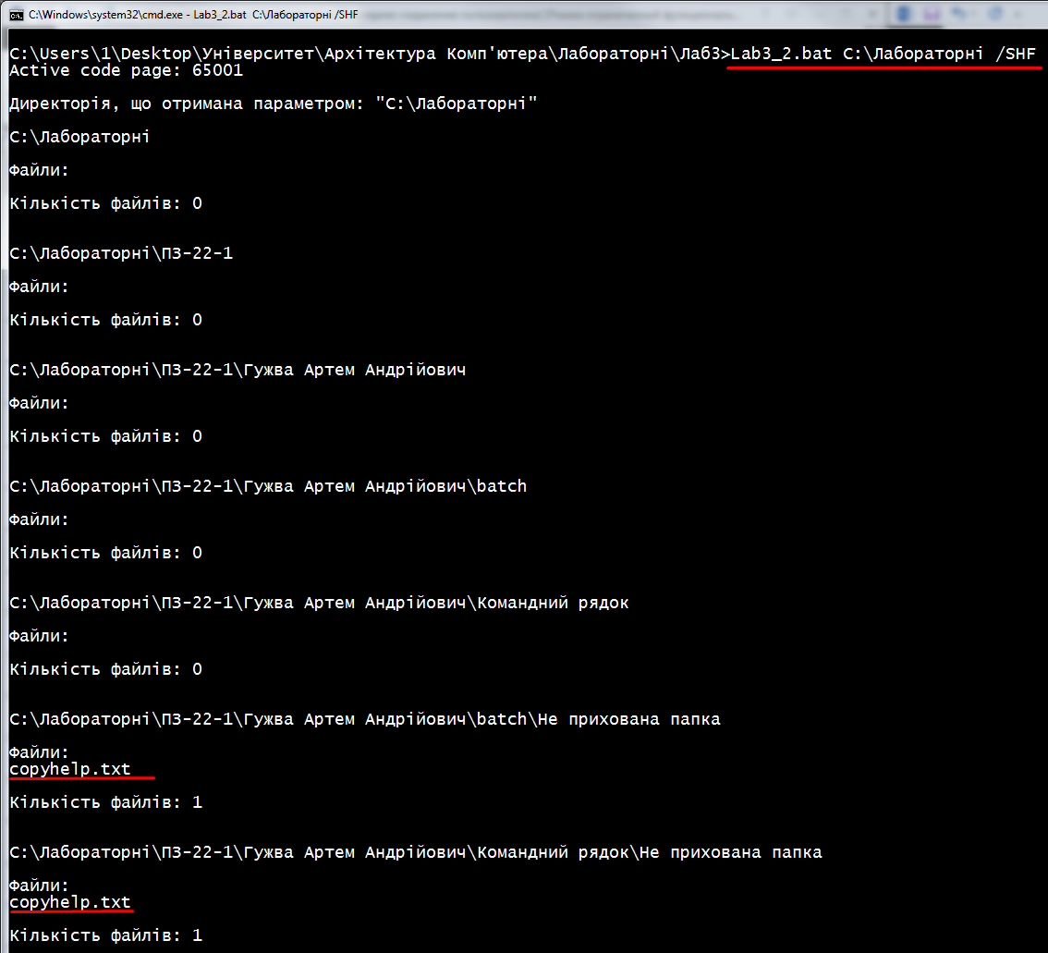

У даній реалізація використовується функціонал перебору параметрів, шляхом їхнього зсуву командою **Shift**. Тому, їх послідовність не має впливу.

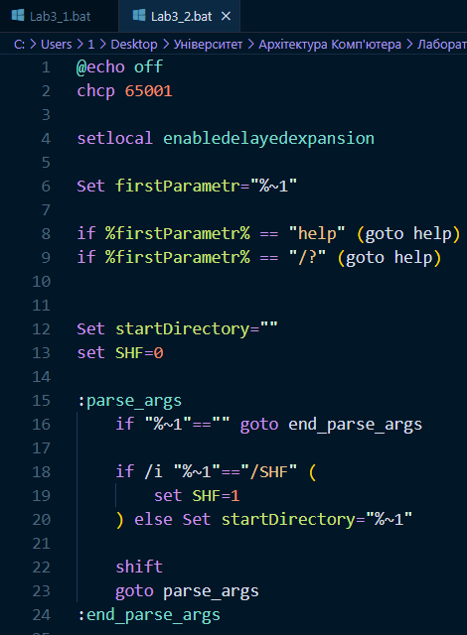

Для пошуку та виводу кількості файлів у конкретній папці було створено метод calcFilesInDirectory, який приймає першим параметром шлях до відповідної папки, а другим – флаг SHF (чи відображати на екран імена файлів у цьому каталозі)

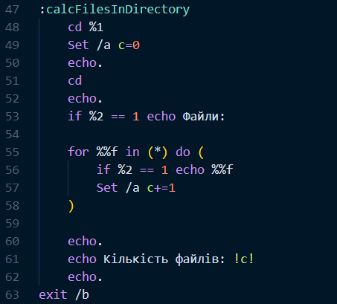

Цей метод викликається на самому початку для поточного каталогу, а далі – у циклі, що рекурсивно перебирає усі підкаталоги, та відправляє їх у метод для підрахунку файлів.

